НОВОГРУДСКАЯ ЕПАРХИЯ

«Душа безудержной пасхальною великой радостью полна…»
2010 г.

- Звучит тропарь Пасхи:
Христос воскресе из мертвых, смертию смерть поправ и сущим во гробех живот даровав!
- Стихира:
Воскресение Твое, Христе Спасе, ангелы поют на Небесех, и нас на земли сподоби чистым сердцем Тебе славити.

ВЕДУЩИЙ:
Здравствуйте, наши дорогие гости! Сегодня особенно радостно у нас на душе, и эту радость мы спешим разделить с вами! Христос Воскрес!

ВЕДУЩАЯ: Пасха! Какое солнечное, объемное, совершенно радостное слово! Все ликует кругом. Радость эта просачивается в самые грустные уголки вселенной, в самые несчастные неверующие души. И, по слову святого Иоанна Златоуста, все едины радостью Воскресения Спасителя – и постящиеся и непостящиеся, и христиане, и иноверцы – все человечество, вселенная!

ВЕДУЩИЙ: …Христос Воскрес! В любви лучах
Исчезнет скорби мрачный холод,
Пусть радость царствует в сердцах
И тех, кто стар, и тех, кто молод!
Заветом благостных Небес
Звучит нам песня Воскресенья,
Любви, и счастья, и прощенья, -
Христос Воскрес!

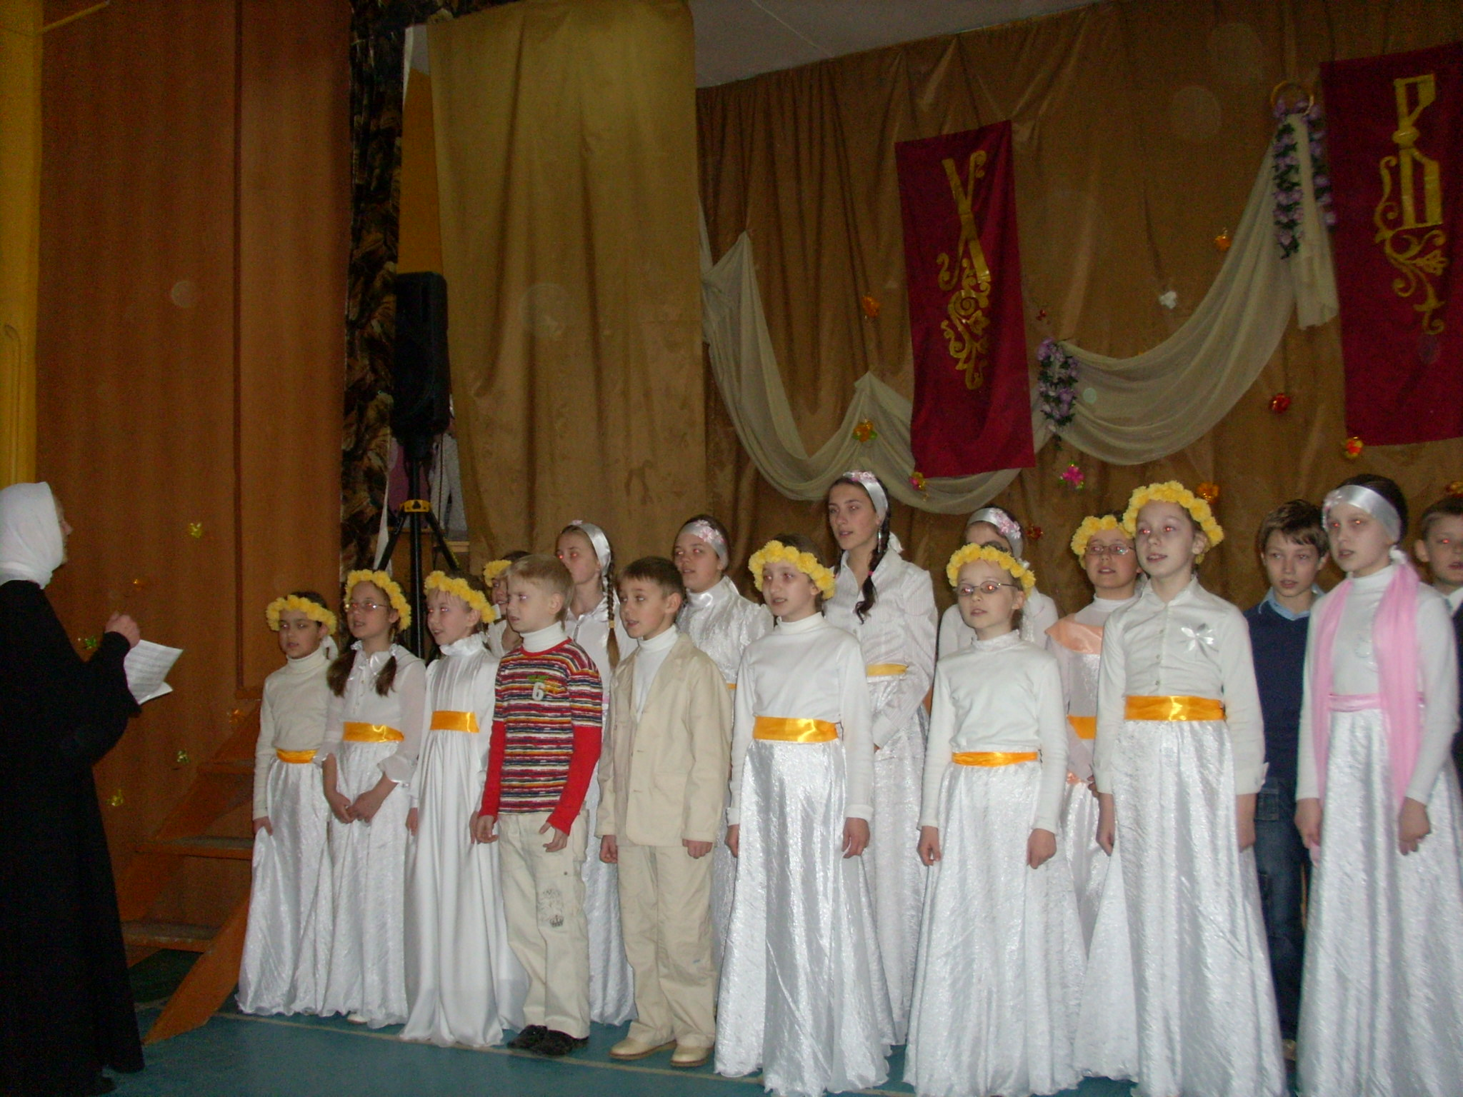

- Песня «Белой голубицей вольною»
- Песня «Пасха, искушенья позабыты»…

ЧТЕЦ:
Пахнет в доме куличами.
Кухня мамина чиста.
Скоро, скоро со свечами
Мы пойдем встречать Христа.

Мы пойдем во тьме кромешной,
Огонек прикрыв рукой,
Мы за радостью нездешней
Потечем людской рекой.

Отодвинув тьмы завесы.
Мы услышим - смерти нет!
Жив Господь! Христос Воскресе!
И "Воистину!"- в ответ!

«Благовест зовет!»

ДЕЙСТВУЮЩИЕ ЛИЦА:

ВЕДУЩИЙ
ЧТЕЦ
МАША
НАСТЯ
ИВАН
СЕМЕН

МАША: Куда это вы собрались, ребята?

НАСТЯ: Мы идем в храм на Пасхальную службу!

ИВАН: И хочется же вам в воскресный день по церквям ходить?

СЕМЕН: Так ведь воскресный день потому и называется воскресным, что Спаситель в этот день воскрес. Пасха - это самое большое событие, великое Воскресение. Если в этот день ты в церковь не идешь, значит, самое главное пропускаешь!

НАСТЯ: Конечно. Пойдем с нами? А утром, если не заснешь, посмотришь, как солнышко играет. Воскресению радуется!

МАША: Пойдем и мы, Ваня, я люблю в Церкви свечки ставить. Огоньки у них такие теплые, задушевные. Я, когда свечку ставлю, всегда и радуюсь, и грущу. Даже вздыхаю.

НАСТЯ: Это оттого, что свеча - малая жертва.

МАША: А большая жертва - что? Когда денег много дают?

СЕМЕН: А большая жертва - та, которую Господь за все грехи мира принес.

ИВАН: И что же Он принес?

СЕМЕН: Самого Себя. Он умер мучительной смертью на Кресте.

ИВАН: Стоит ли быть Богом, если Тебя убьют?

НАСТЯ: Ты по-человечески рассуждаешь, а человек обычно себя больше других любит.

СЕМЕН: Вот вы крещеные. Крестики носите. А зачем?

МАША: У меня крестик золотой, красивый.

ИВАН: А меня бабка заставляет. Говорит, я без креста совсем от рук отобьюсь.

СЕМЕН: А Господь наш Свой крест через весь город на плечах нес, и мой святой Симеон ему помогал. А твой святой Иоанн Богослов и твоя святая Мария Магдалина у Креста стояли и оплакивали Христа.

МАША: А твоя святая, Настя, что делала?

НАСТЯ: Моя святая Анастасия прославилась позднее, а вот имя мое в переводе с греческого означает "воскрешенная".

ИВАН: Пожалуй, и мы с вами пойдем.

МАША: Только со свечками обязательно пойдем вокруг храма!

ВМЕСТЕ: С Пасхой Христовой вас, добрые люди!

(КЛАНЯЮТСЯ.) ЗВУЧИТ ЗАПИСЬ КОЛОКОЛЬНОГО ЗВОНА, КОТОРЫЙ СМЕНЯЕТСЯ БЕСПОРЯДОЧНЫМИ, НО РАДОСТНЫМИ КОЛОКОЛЬНЫМИ ПЕРЕЗВОНАМИ.

НАСТЯ : Что это? Никак благовест нас на службу зовет!?

МАША: Спорю, что это Ваня звонит!

НАСТЯ: Ничего не понимаю, как он на колокольню-то попал?

СЕМЕН: По старинному русскому обычаю всю пасхальную неделю любой добрый христианин мог пройти на колокольню и позвонить в колокола - в честь большого праздника.

МАША: Так он же не умеет.

СЕМЕН: Сердце подскажет. Вон как у него радостно и звонко выходит.

Чтец: Хорошо на колокольне
Позвонить в колокола,
Чтобы праздник был раздольней,
Чтоб душа запеть могла.
Будто ангельское пенье,
Этот дивный перезвон
Светлым гимном Воскресенья
Зазвучал со всех сторон.

    - Песня « Душа безудержной пасхальною великой радостью полна»
    - Песня «Радужный мост»

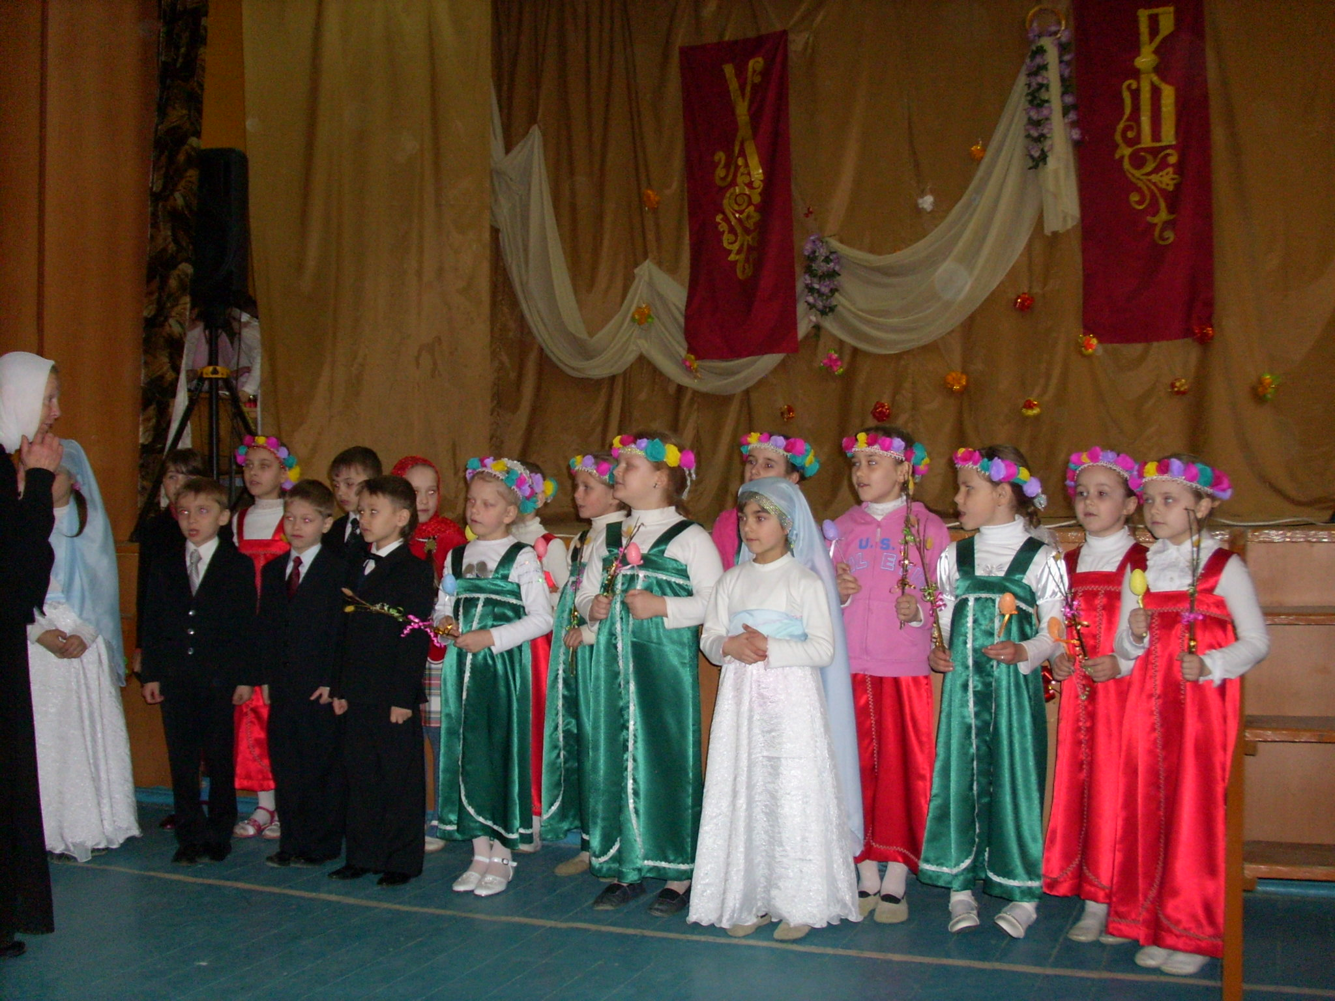

Ведущая: Да…Вот в песне поется, чтоб душа радовалась, нужно со Христом жить. А все ли понимают, как это? Послушаем, что об этом говорится в сказке «Гуси-лебеди».

«ГУСИ-ЛЕБЕДИ»
Ведущая
Отец
Мать
Аленушка
Иванушка
Подружки
Послушание
Молитва
Милосердие
Зайчиха
Цветы
Ангел
Медведица

ВЕДУЩАЯ: Жили-были в одной деревеньке, в домике с расписными ставнями, хозяин и хозяюшка, и было у них двое детей - дочка Алёнушка да братец Иванушка. А дело было перед самой Пасхой.

ОТЕЦ: Доченька, мы пойдем в церковь куличи и яйца освятить, а ты дома приберись да за братцем пригляди - одного его не оставляй.

МАТЬ: А вечером мы все вместе на праздничную службу к Пасхе пойдем. Я тебе для праздника новый платочек припасла.

АЛЕНУШКА: Хорошо, матушка. Хорошо, батюшка, Я все сделаю.

ВЕДУЩАЯ: Только отец с матерью ушли, в окошко уже подружки заглядывают : на улицу зовут в горелки играть.

ПОДРУЖКИ: "Выйди, Маша, из ворот, из ворот.
Выйди, Маша, в хоровод, в хоровод?"

МАША: "Нет, подружки, не могу, не могу:
Братца Ваню берегу, стерегу!"

ПОДРУЖКИ: "На крылечке серый кот, серый кот,-
Пусть он Ваню бережет, стережет,"
"Серый котик, поскучай, поскучай,
Братца Ваню покачай. Покачай! "

ВЕДУЩАЯ: Не удержалась Аленушка, позабыла, что ей папа с мамой говорили.

АЛЕНУШКА (Иванушке): Ты здесь посиди, поиграй, а я к подружкам схожу.

ИВАНУШКА: Да ведь дома еще не прибрано!

АЛЕНУШКА: Ничего, успеем! Я быстро!
(Аленушка убегает. Девочки кружатся, поют)

ПОДРУЖКИ: ГОРИ_ГОРИ ЯСНО,
ЧТОБЫ НЕ ПОГАСЛО.
ПОГЛЯДИ НА НЕБО-
ЗВЕЗДЫ ГОРЯТ,
ЖУРАВЛИ КРИЧАТ,
РАЗ, ДВА, НЕ ВОРОНЬ,
А БЕГИ, КАК ОГОНЬ!
( Девочки разбегаются. Иванушка остается один.)

ВЕДУЩАЯ: А в это время налетели гуси-лебеди, схватили братца и унесли…
(Выбегает Аленушка).

АЛЕНУШКА: Иванушка! Иванушка! Где ты? Ах, гуси-лебеди, это они унесли моего братца! Я их догоню!

ВЕДУЩАЯ:
Бежит Аленушка по лесу, а куда бежит - и сама не знает. Видит на пути зайчиха с зайчонком.

ЗАЙЧИХА: Аленушка, помоги, пожалуйста: моему зайчонку, заноза в лапку попала. Болит лапка, он ходить не может.

АЛЕНУШКА: Вот еще! Некогда мне, своего горя хватает!

ВЕДУЩАЯ: Бежит Аленушка дальше, а навстречу ей медведь с медвежонком.

МЕДВЕДИЦА: Аленушка, помоги! Запутался мой медвежонок в сети ловчие!

АЛЕНУШКА: Вот еще! Некогда мне, своего горя хватает!

ВЕДУЩАЯ: Бежит Аленушка дальше, бежит по лесной опушке. Видит – цветочки маленькие расцвели.

ЦВЕТЫ: Милая, Аленушка! Помоги! Отодвинь камни! Дай нам к свету Божьему, к солнышку потянуться!

АЛЕНУШКА: Вот еще! У самой беда, некогда о вас думать!

ВЕДУЩАЯ: Бежала так Аленушка, а куда бежала - сама не знала. Совсем заблудилась, устала. А вокруг деревья стеной стоят. Испугалась Аленушка, села на пенек да и заплакала.

АЛЕНУШКА: Бедная я, несчастная, никому ненужная! Ох! Бедная я, несчастная!
(Тихо подходит ангел).

АНГЕЛ: Как же ненужная? Нужная, Аленушка! И Господу Богу и Пресвятой Богородице нужная! А вот то, что бедная да несчастная - это верно. Потому что тот, кто своих друзей бросает да забывает – тот сам себя бедным да несчастным делает.

АЛЕНУШКА: А кто же мои друзья? Кого я забыла? Весь день с подружками была, в горелки играла. А потом все по лесу бежала…

АНГЕЛ: А вот они три сестры - три твоих верных подруги.
(Выходят Послушание, Милосердие и Молитва).

АЛЕНУШКА: Кто вы?

ПОСЛУШАНИЕ: Вспомни, Аленушка, с чего начались твои беды? Что тебе матушка с батюшкой наказывали?

АЛЕНУШКА: Дома убрать да за Иванушкой посмотреть. Ах, что же я наделала - не послушалась!

ПОСЛУШАНИЕ: Вот ты меня и вспомнила. Имя мое – ПОСЛУШАНИЕ!
Послушание - святое дело и скорый путь ко спасению.

МИЛОСЕРДИЕ: Аленушка, а когда тебя Зайчиха, Медведица, цветочки о помощи попросили - ты им помогла?

АЛЕНУШКА: Стыдно мне… Никому я не помогла, немилосердная я!

МИЛОСЕРДИЕ: Вот и меня вспомнила. Имя мне – МИЛОСЕРДИЕ! Милость – самого Бога дело!

МОЛИТВА: А я, Аленушка, первая твоя помощница. Никогда не забывай меня. Имя мне - МОЛИТВА. Молитва и пост с Богом соединяют.

АЛЕНУШКА (обращаясь к Ангелу): А тебя я сама узнала! Ты - мой Ангел-Хранитель. Про тебя мне мама рассказывала, прости меня, мой светлый Ангел, и помоги мне!
(Исполняется песня, потом все уходят)

- Песенка «Мой Ангел дорогой»

Мой Ангел дорогой,
Все время ты со мной.
Ты днем меня хранишь
И ночью ты не спишь.

Когда тебе молюсь,
Я бесов не боюсь.
С тобой я буду жить.
Всегда тебя любить.
(Сл. В. Шамонина)

(Аленушка видит Иванушку).

АЛЕНУШКА: Иванушка!

ИВАНУШКА: Аленушка! Гуси-лебеди посадили меня на лужок, а сами полетели из озера воды напиться, сейчас за мной вернутся.

АЛЕНУШКА: Не бойся, Иванушка, бежим отсюда. А по дороге будем Ангелу-Хранителю молиться, да Господа Бога с Пречистой его Матерью на помощь призывать.

ВЕДУЩАЯ: И побежали Аленушка и братец Иванушка в обратный путь - к родительскому дому, а по пути они все дела исправили: и медвежонку помогли, и зайчика из беды выручили, и про цветочки не забыли. (Все это дети показывают). А тут и колокола зазвонили - Аленушка да Иванушка сразу поняли, в какую им сторону к родному дому бежать. А дома Аленушка перед батюшкой и матушкой во всем повинилась, покаялась.

АЛЕНУШКА: Простите меня, батюшка и матушка!
ВЕДУЩАЯ: Возблагодарили папа и мама Бога за то, что детушки их живы и здоровы. И доченьку свою простили. С тех пор Аленушка очень послушной стала. А если кто о помощи просил, никогда мимо не проходила.

Аленушка: Грех введет меня во тьму,
Грех с собою не возьму.
Мне грехи простит Христос,
Он спасенье всем принес!

Иванушка: Бог только тех не спасает, которые спастись не хотят.

Милосердие: Добро твори усердно – и станешь милосердным.

* * * * *

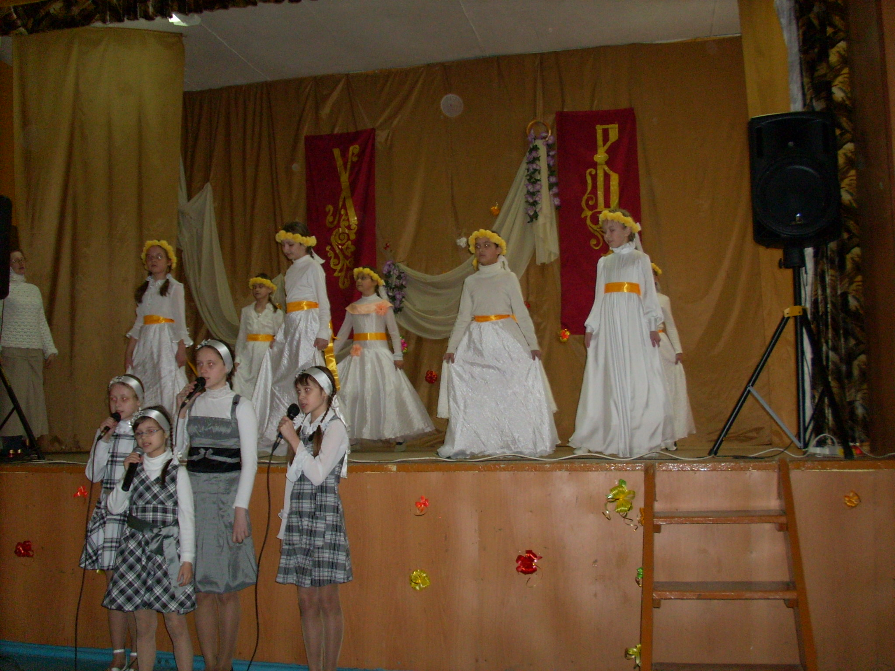

- Песня и танец: «Милосердие»

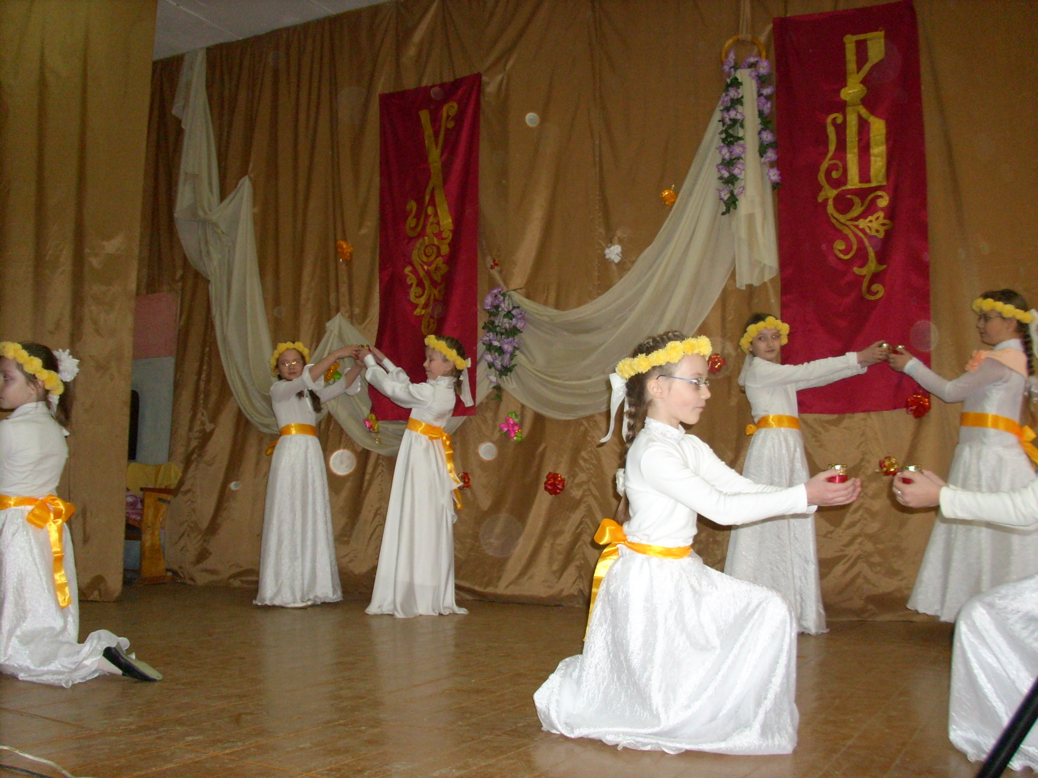

Чтец:
Для чего ты, человек,
На земле живешь свой век?

Я для себя открыла верно:
Жить без веры пусто, скверно.

Для чего нам жизнь дана?
Для еды, питья и сна?
Для учебы и работы?
На житейские заботы?
Сделать полной чашей дом,
Жить спокойно…
А потом?...

И подумалось мне тут:
А потом ведь все умрут!
Всех положат в гроб, и в яму:
Сестер, папу, даже…маму!
Словно ночь в разгаре дня
Навалилась на меня…

Мне в глаза с улыбкой глядя,
Объяснил мой добрый дядя:
«Что ты! Брось, не нужно слез!
К счастью, есть у нас Христос!

Сам Господь сошел на землю
И пожертвовал Собой,
Чтобы нас спасти с тобой.

…Над Голгофой – Лобным местом –
Тьма, съедая свет, ползла.
Но, взойдя на страшный Крест, Он
Победил все силы зла.
Мукой той бесчеловечной
Спас Он нас от смерти вечной.

Он стоит у каждой двери,
Ждет, пока в Него поверят!
И у нашего порога
Ждет, пока мы вспомним Бога.

Поняла я, что порог-
Это сердце.
Гость же – Бог.

Самый главный вот вопрос:
У порога ждет Христос!
Ждет, в сердца наши стучится,
Нимб над головой лучится!..
Поскорее на порог,
Настежь дверь, и, -
«Здравствуй, Бог!»

( по мотивам поэмы Евгения Санина для детей и их родителей «Гость у порога»)

- Песня «Господи, я верую!»

- Песня «Смерть никого не помилует»

Малыши:
- Что наша жизнь без Бога:
В кромешной мгле дорога.
Без звезд ночное небо.
Соленый суп без хлеба.
Пустыня без воды,-
Полшага до беды!

- В храм иду сегодня днем,
У меня свиданье в нем.
Прямо за его порогом
Встречусь я не с кем-то –
С Богом!
Нету службы? Не беда!
В каждом храме Бог всегда!

- Храм – это особый дом,
Посвященный Богу.
Жаль, что не всегда идем
Мы к его порогу.

- Быть на службе в храме –
Ко спасенью шаг.
Вот и отвлекает
Нас от храма враг.

- Вера в Бога – Божий дар!
Должен знать и млад и стар:
Хочешь с верой в Бога жить?
Это надо заслужить.

- Школа учит жить в миру –
Это в жизни надо.
В храме я урок беру,
Как спастись от ада!

- Бог повсюду. Он - везде:
В небе, в воздухе, в воде.
Все Он видит, все Он знает,
Всех на свете понимает.
Он Спаситель мой и твой.
Он повсюду. Он – живой!

- Чтоб со мною ни случилось:
Радость, боль или беда,
Знаю – это Божья милость,
И она со мной - всегда.

- Песни «Темно кругом…»,
- «Чудо выше всех чудес…»
«Золотое яичко»

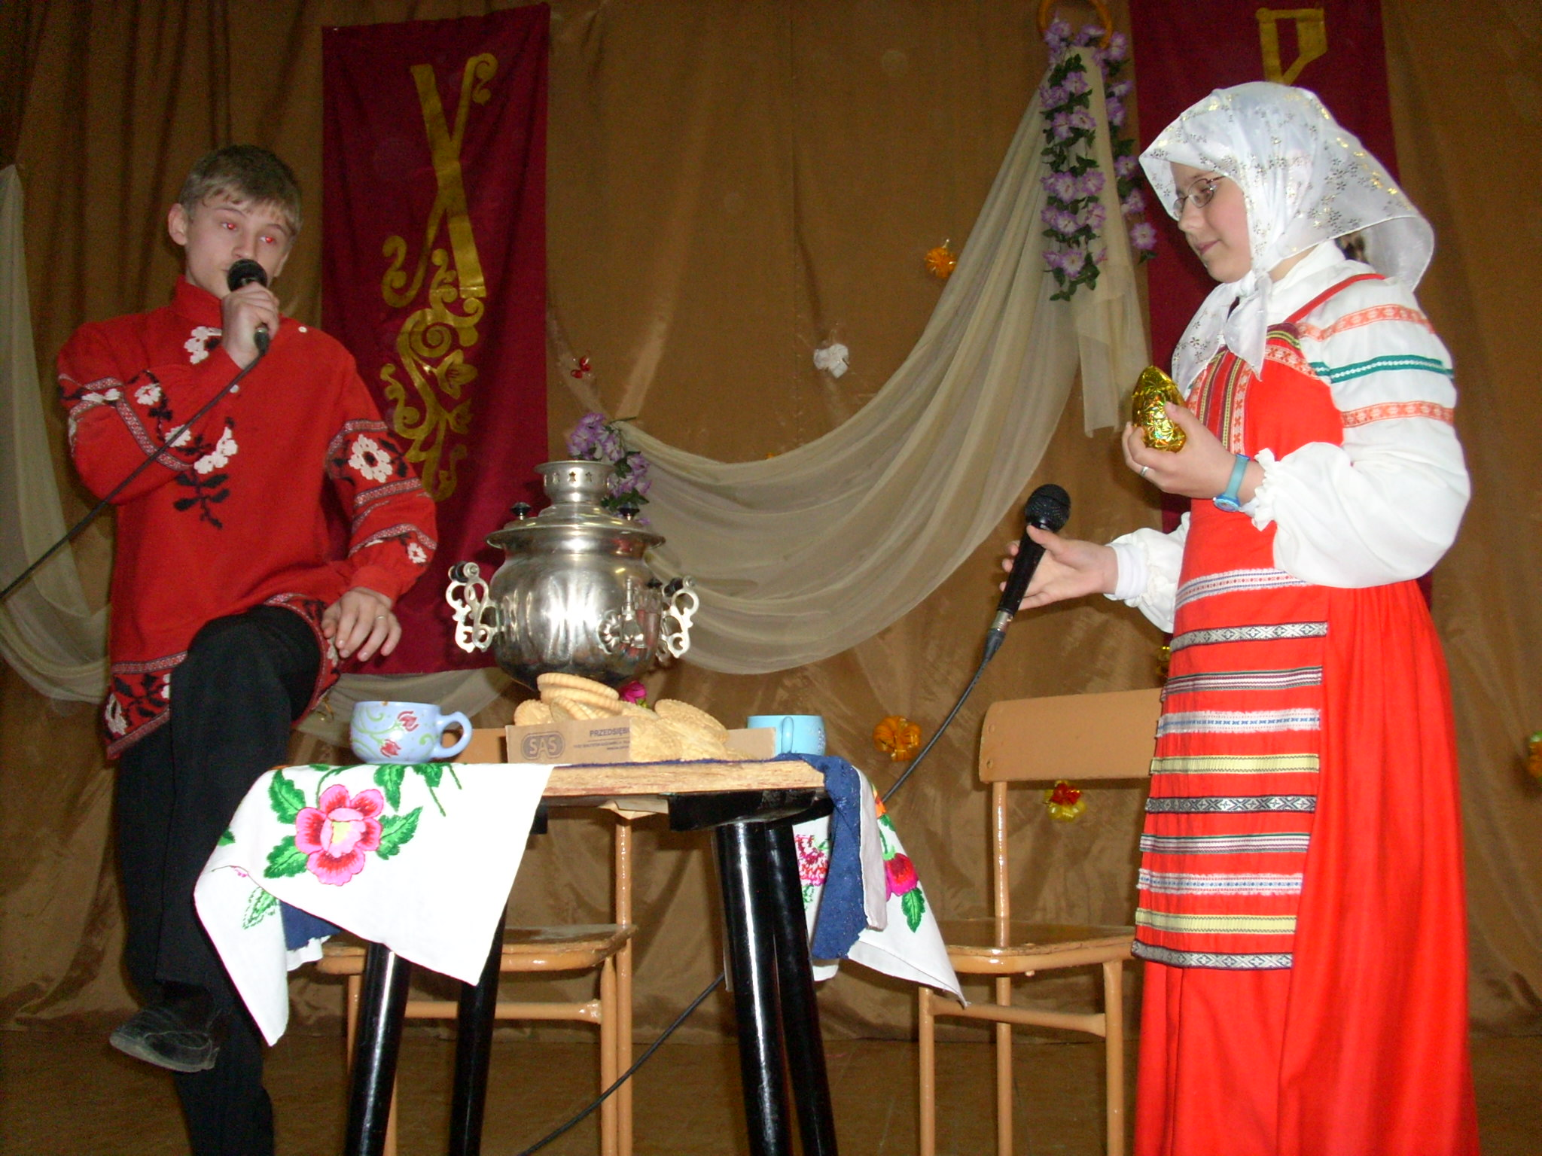

Ведущая: Жили-были дед да баба, Была у них курочка-ряба. Снесла курочка яичко - не простое, золотое!
Баба: Эй, старик, проснись скорей!
Дед: Волки что ли у дверей?
Ты чего шумишь, старуха?
Баба: Да смотри, что я нашла:
Наша курочка-пеструха
Под кустом яйцо снесла.
Дед: А тебе что за беда?
Ведь яйцо-то хоть куда!
Баба: Да яйцо-то непростое,
А, гляди-ка, золотое.
Дед: Золотое, в самом деле?
Мы с тобой разбогатели.
Баба: Ох, горит, слепит глаза!
Дед: Чудеса!
Баба: Чудеса!
Дед: Ты в сундук запри его. (слышен стук в дверь)
Баба: Нету дома никого!
Дед: Ты пойди запри засов,
Да спустить бы надо псов.
Баба (возвратившись):
В среду в город я поеду,
Там базар бывает в среду.
Богатеев много там!
Им яичко и продам.
Вот обновок накуплю я,
Разных юбок сорок штук,
Шаль в цветочках голубую,
До краев набью сундук.
Дед: Что ты мелешь небылицы!
Ишь, сыскалась молодица
Наряжаться в разный хлам.
Нет уж, если мы богаты,
Я построю вместо хаты
Трехэтажные палаты.
И беседки по углам.
Баба: Наказанье с глупым мужем!
Что ты, старый, не блажи!
Мы живем других не хуже,
Ни к чему нам этажи!
Дед: Я хозяин или нет?!
(Яйцо падает и разбивается)
Баба (плача): Ох, яичко покатилось,
Покатилось и разбилось.
Дед: Успокойся, хватит, баба!
Нанесет яиц нам Ряба.
Мы раскрасим яйца эти.
И вручим на Пасху детям.

(Дед и баба под музыку выносят лукошко с писанками и крашенками и одаривают зрителей).
Дети выходят и поют пасхальные песни:

- Поселились птицы в гнездах,
Снег растаял, как свеча.
Пахнет сладким духом воздух
Золотого кулича.
Дождик солнечный закапал
В этот день святых чудес.
И, друг друга поздравляя,
Говорим: «Христос Воскрес!»
- Воистину Воскрес!!!

- «Я признаюсь вам…»
- «Девушка пела в церковном хоре»
- «Боже, милостив буди ко мне…»

ВЕДУЩАЯ: В день Пасхи в городе Иерусалиме на том месте, где Воскрес Господь, сам собой возгорается благодатный огонь, сошедший с небес. Такое чудо происходит каждый год. Каждый год Христос дарит нам надежду. И если мы перестанем распинать Его своими грехами, Он всегда будет с нами.

ВЕДУЩИЙ: Ты здесь не одинок: верь глубоко душою,
Что Тот, Кто обещал: «Я с вами до конца»,
Кому открыты все и тайны, и сердца,-
Всегда с тобою.

…Когда твоей душе печаль других доступна
И не завидуешь ты радости чужой,
Далек всему, что злобно и преступно,-
То знай и верь: Христос с тобой! (А. Круглов)

ВЕДУЩАЯ: …Любя, надеясь, кротко и смиренно
Свершай, о, друг, ты этот путь земной
И веруй, что всегда и неизменно
Христос с тобой. (К. Р.)

Христос с тобой…

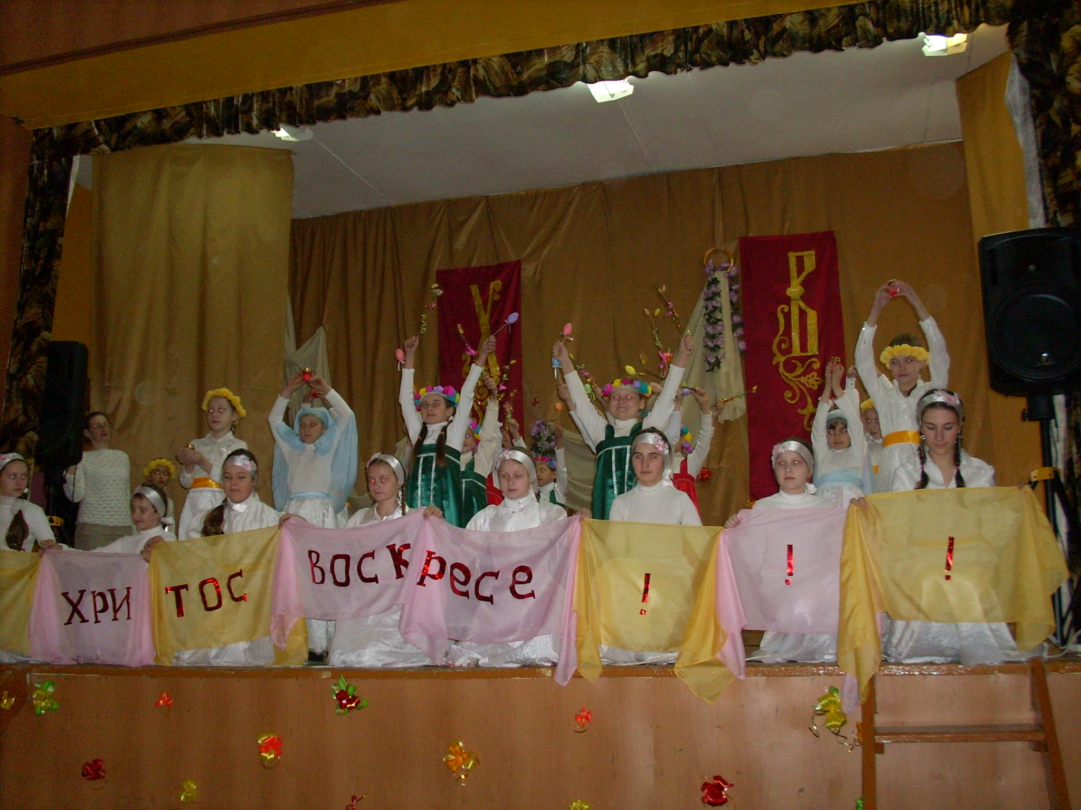

- Танец «Пасхальная радость» под пение хора:
Христос воскрес! Опять с зарею
Редеет долгой ночи тень,
Опять зажегся над землею
Для новой жизни новый день.

Еще чернеют чащи бора;
Еще в тени его сырой,
Как зеркала, стоят озера
И дышат свежестью ночной.

Еще в синеющих долинах
Плывут туманы…Но смотри:
Уже горят на горных льдинах
Лучи огнистые зари.

Они в выси пока сияют,
Недостижимой, как мечта,
Где голоса земли смолкают
И непорочна красота.

Но, с каждым часом приближаясь
Из-за алеющих вершин,
Они заблещут, разгораясь,
И в тьму лесов, и в глубь долин;

Они взойдут в красе желанной
И возвестят с высот небес,
Что день настал обетованный,
Что Бог воистину воскрес!
(Иван Бунин)

Звучат колокола.

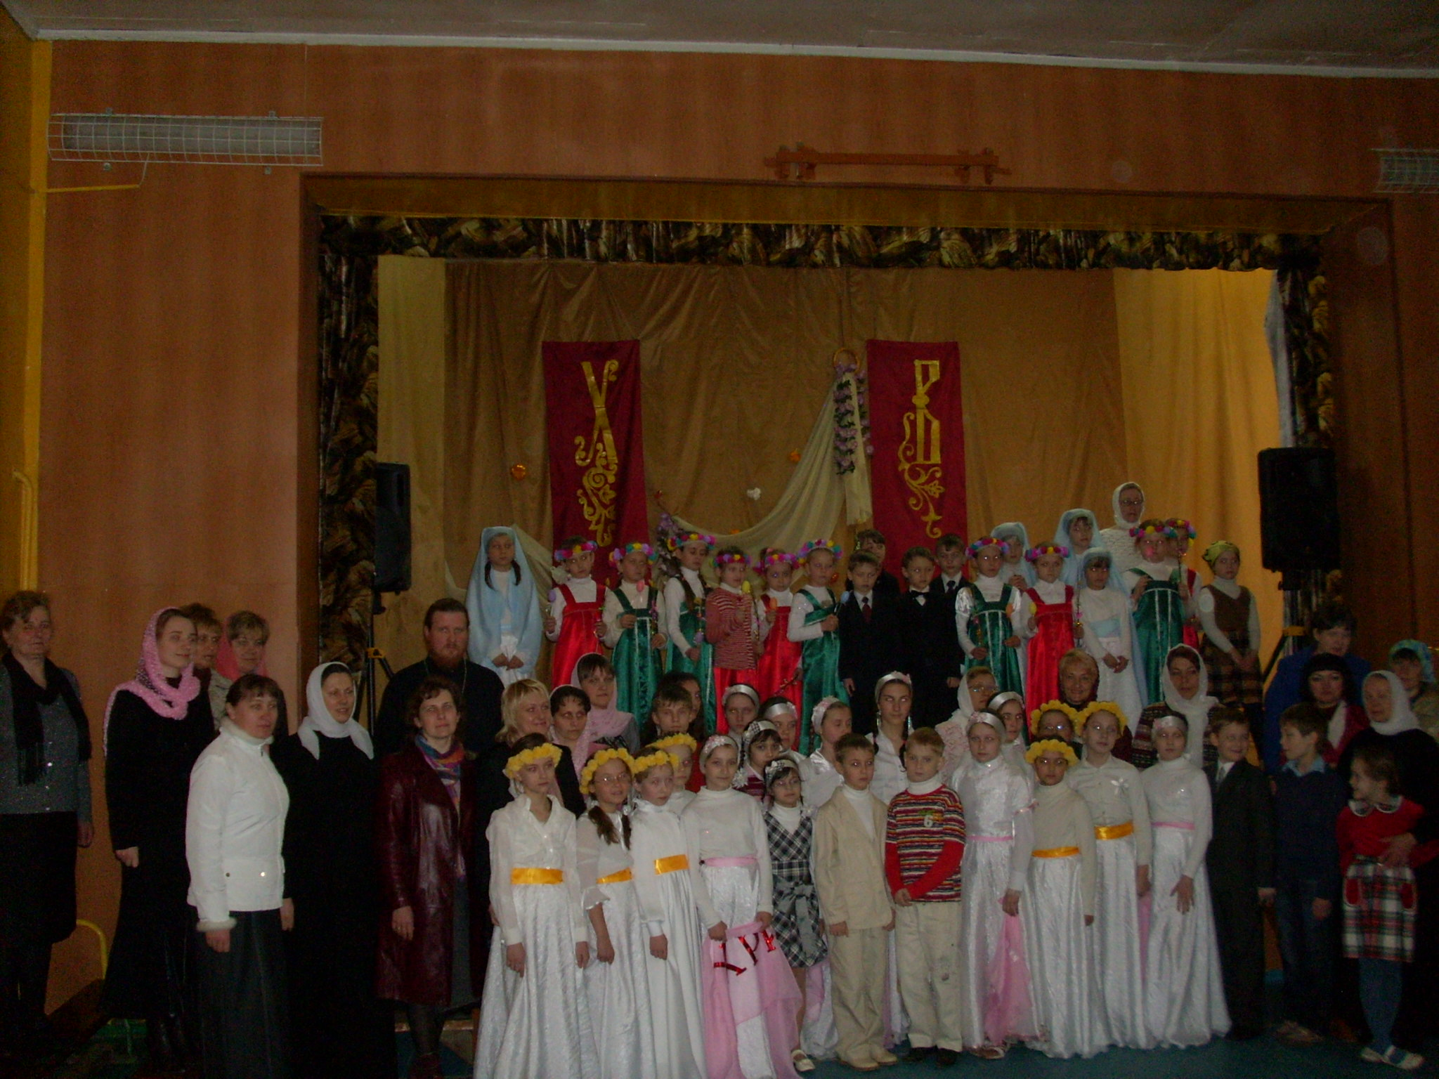

Конец, и Богу Слава.

Воскресная школа при Сестричестве
в честь святого Апостола Иоанна Богослова,
г. Новогрудок

